高 中 地 理 必 修 上 册 试 题
命题人 江苏省华罗庚中学 唐柯
第一卷（选择题 共70分）
一、选择题（共70分）
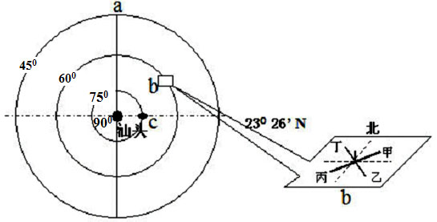
（一）单项选择题：本大题共20小题，每小题2分，共40分，在每个小题给出的四个选项中，只有一项是符合题意要求的。
图1为汕头周边地区太阳高度的等值线图，据此回答1～3题
1.a地的纬度为（ ）
A.45⁰N B.45⁰26'N
C.21⁰34'N D.68⁰26'N
2.设b此日的正午太阳高度为H，c地此时地方时为T。则下列不等式完全正确的一组是（ ） 图1
A.H>60⁰，T>13时 B.H<60⁰，T<13时
C.H>60⁰，T<13时 D.H<60⁰，T>13时
3.航行在b处海面上的轮船，悬挂一面国旗，此刻旗杆影子的方向为（ ）
A.甲 B.乙 C.丙 D.丁
4.9月23日，当飞机飞到135⁰E上空时，在窗边的乘客看到了海上日出，这是北京时间可能是（ ）
A.接近7时 B.5时多 C.不到5时 D.7时多
5.我国的重酸雨区主要分布在（ ）
A.长江以北，长城以南地区 B.北部地区
C.西部地区 D.长江以南、青藏高原以东地区
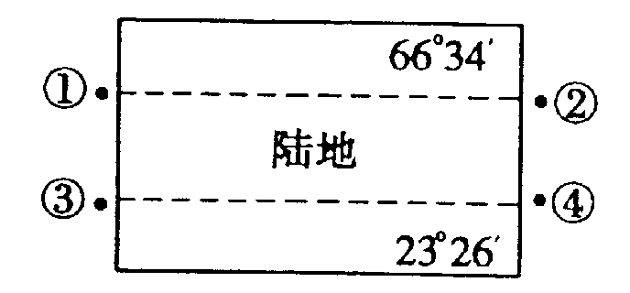
6.图2中四海区海水盐度最高的是（ ）

图2
A.① B.② C.③ D.④
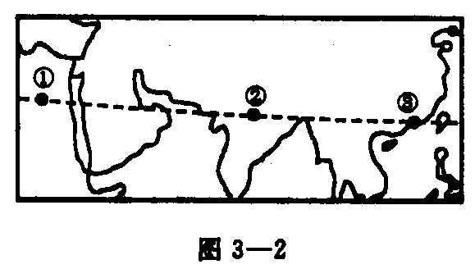
7.①②③三地都位于回归线附近(如图3所
图3
示)，有关三地自然带和气候类型的叙述正
确的是（ ）
A.都是热带荒漠带
B.①②是热带荒漠带，③是热带雨林带
C.①是热带沙漠气候，③是亚热带季风气候
D.①②③都是热带季风气候
8.①②③三地纬度相同，但气候类型不同，形成差异的主要原因是( )
A.所处的气压带和风带位置差异
B.人类活动对下垫面的影响的差异
C.大气对太阳辐射的削弱作用和保湿作用的差异
D.所处海陆位置的差异导致大气环流的差异
图4为气压中心分布示意图①③为大陆上气压中心，②④为海洋上气压中心。完成9～11题：
9.若图中①为高气压中心，则（ ）
A.①夏威夷高压
①
②
③
④
赤道
北极
30⁰E
150⁰W
B.②为阿留申低压
C.③为亚速尔高压
D.④为亚洲高压
10.若图中①为低气压中心，位于北纬30⁰与东经70⁰交点附近，则（ ）
A.布宜诺斯艾利斯所在纬度白天比黑夜长
B.正是去南极考察的好时期
C.开罗正遇上干燥炎热季节 图4
D.北京盛行偏北风，寒冷干燥
11.据图分析这种气压中心分布的形成原因是（ ）
a.7月副热带高压带被大陆上的低压切断，使副热带高压只保留在海洋上
b.气压带风带随太阳直射点的移动
c.1月，副极地低压被大陆上的冷高压切断，使副极地低压带只保留在海洋上
d.季风气候形成这种气压分布
A.ab B.bc C.ac D.cd
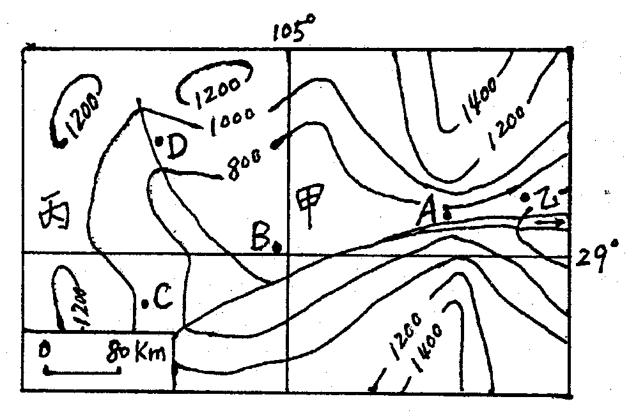
图5为我国某地区地形图，判断12—14题。

图5
12.此地区拟建一座水电站，坝址应选在下列四点中的何处：（ ）
A.A处 B.B处 C.C处 D.D处
13.通过调查发现，甲地可以种植甘蔗，而乙地却不可以，最主要的原因是：（ ）
A.甲地靠近海洋，降水丰富 B.甲地土壤肥沃
C.甲地纬度低，热量充足 D.甲地位于盆地底部，热量充足
14.若丙处植被受破坏，对其合理开发的整治措施是：（ ）
A.修筑梯田，种植水稻 B.营造亚热带常绿阔叶林
C.种植苹果树、梨树等经济作物 D.建草山、草坡，放牧三河马、三河牛
15.图6中能正确表示坡向对自然带影响的是（ ）
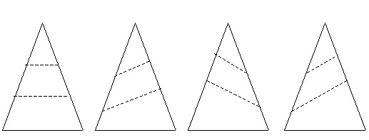
S

图6

40⁰S 30⁰N 0⁰ 10⁰S 为自然带界线
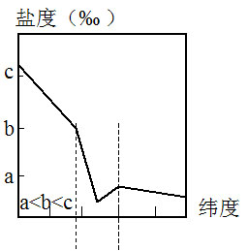
A B C D
海水味道既苦又咸，是因为海水中含盐类物质。图7为北半球同一经度不同纬度海水盐度变化曲线图，完成16～17题
16.图示区域位于（ ）
A.低纬度 B.中纬度
C.高纬度 D.中高纬度
17.图中虚线区域可能（ ）
A.有暖流通过 B.有寒流经过
C.位于河口 D.是红海
图7
图8表示某植物类型的景观素描图，据图完成18～20题
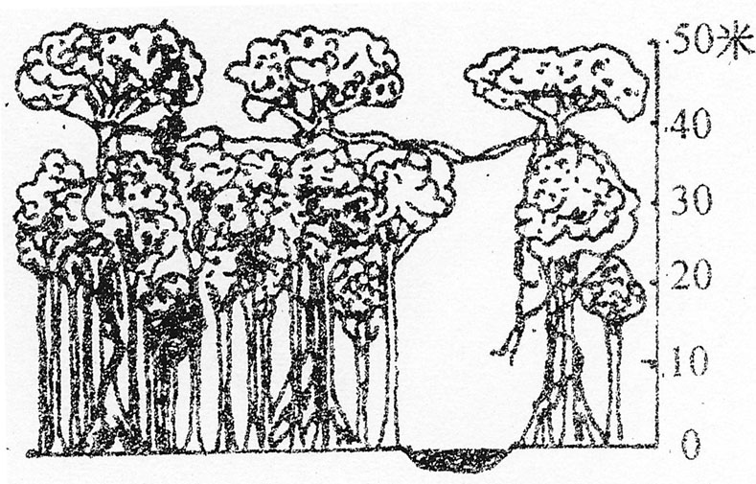

图8
18.该植被景观的集中分布地区有（ ）
A.北美地区 B.欧洲 C.南美洲 D.东亚地区
19.该植物景观下的典型土壤有（ ）
A.黑土 B.灰钙土 C.棕钙土 D.砖红壤
20.近年来，人类活动对该植物的破坏已带来一系列严重后果，主要有（ ）
A.海底火山频繁喷发 B.北欧湖泊鱼类死亡
C.气象灾害增多 D.皮肤癌发病率增加
（二）双项选择题：本大题共10小题，每小题3分，共30分。在每小题给出的四个选项中，有两项是符合题目要求的。每小题全选对者得3分，只选一项者得1分，其余情况均不得分。
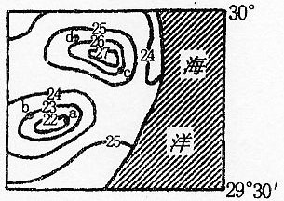
图9为某大陆沿海地区7月份等温线分布图，据此回答21～22题
21.按气温垂直变化的一般规律判断，该地区地势最低点和最高点的相对高度可能为（ ）
A.1120米 B.920米
C.820米 D.620米
22.图中a、b、c、d四处中，c气温最高的原因可能是（ ）
A.位于阳坡 B.地势较低
C.地形闭塞 D.迎暖热的夏季风 图9
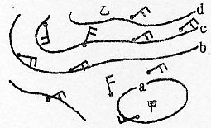
23.读图10，下列说法正确的是（ ）
A.该气压场位于南半球
B.图中气压值a<b<c<d
C.甲地昼夜温差小
D.乙处于海洋上
读图11，完成24～27题 图10
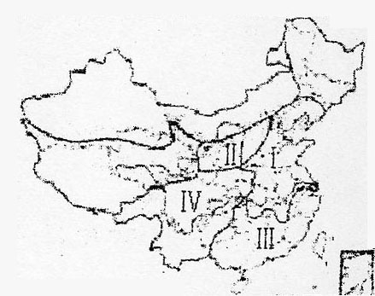
24.图中Ⅰ、Ⅲ两区共有且频率较大的自然灾害是（ ）
A.台风 B.泥石流
C.水土流失 D.洪水
25.图中Ⅱ区，冬春季节凸出的自然灾害是（ ）
A.寒潮 B.干旱
C.泥石流 D.滑坡
26.图中Ⅳ区内，频率大且对公路交通影响较大的自然灾害是（ ）
A.台风 B.暴雨
C.地震 D.泥石流 图11
27.针对我国自然灾害频繁的国情，开展防灾减灾活动，始于Ⅱ区内的针对性措施有（ ）
A.植树造林 B.修建水库 C.井排井灌 D.加强检测预报
西昌（约102⁰E、28⁰N）、酒泉（约99⁰E、40⁰N）太原（约112⁰E、38⁰N）是我国得三大卫星发射基地，根据三地得地理位置判断28～29题
28.三地所处的地形单元为（ ）
A.酒泉、西昌分别位于黄土高原、河西走廊 B.太原、酒泉分别位于黄土高原、河西走廊
C.西昌，太原分别位于横断山脉、黄土高原 D.西昌、酒泉共同位于四川盆地
29.三地的气候比较（ ）
A.西昌气温的年较差最小 B.酒泉的年降水量最小
C.西昌的年雨日最少 D.太原的气温年较差最大
30.土壤中的有机物在微生物作用下，能释放出（ ）
A.氮素为主的养分 B.水 C.二氧化碳 D.氧气

第Ⅰ卷答题表
（一）单项选择题：
题号 | 1 | 2 | 3 | 4 | 5 | 6 | 7 | 8 | 9 | 10
答案
题号 | 11 | 12 | 13 | 14 | 15 | 16 | 17 | 18 | 19 | 20
答案
（二）双项选择题：
题号 | 21 | 22 | 23 | 24 | 25 | 26 | 27 | 28 | 29 | 30
答案
第二卷（非选择题 共80分）
二、综合题（本大题共 小题，满分80分）
31.读下面北半球中纬度某区域春季气压场（图12）和夏季气流场（图13），回答：（16分）
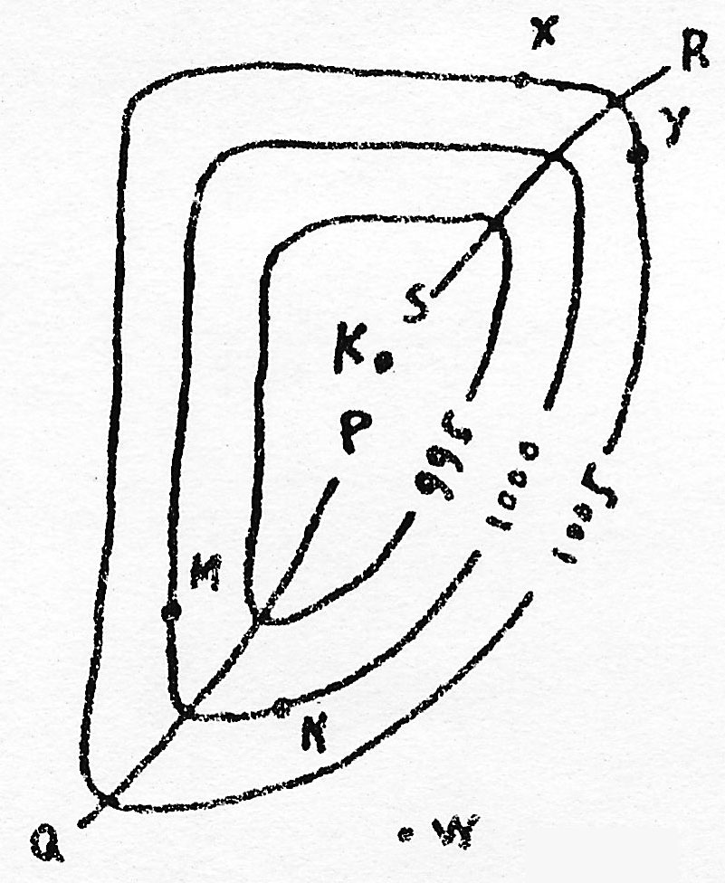

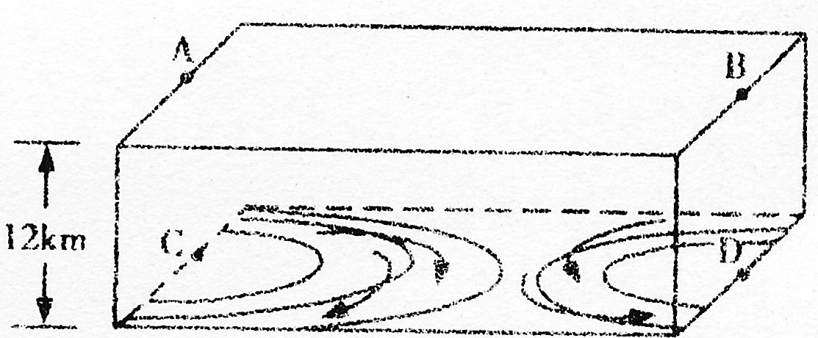

图12 图13
（1）图上画出M、N、X、Y四地的风向。
（2）在图中PQ和RS线上用或表示锋面的类型与锋面移动的方向。
（3）PQ锋面的降水主要在锋线的 方（前或后）
（4）PQ锋面经过W地时，带来什么天气？
。
（5）图12气压中心K在图13中表示为 点。
（6）设A、B、C、D四处的气压值分别为Pa、Pb、Pc、Pd，则（ ）
A.Pa>Pb>Pc>Pd B. Pd>Pc>Pa>Pb C. Pc>Pd>Pb>Pa D. Pb>Pa>Pd>Pc
（7）人们常说“雪后寒”，导致这种现象的原因是
。
（8）若C处气压中心位于亚洲内陆，且达到强盛时（ ）
A.我国南方农村正值使用沼气的最佳季节
B.墨累河入海口盐度升高
C.南美洲温带森林正处于落叶时节
D.日的距离小于150，000，000Km
32.读图14完成下列要求。（12分）
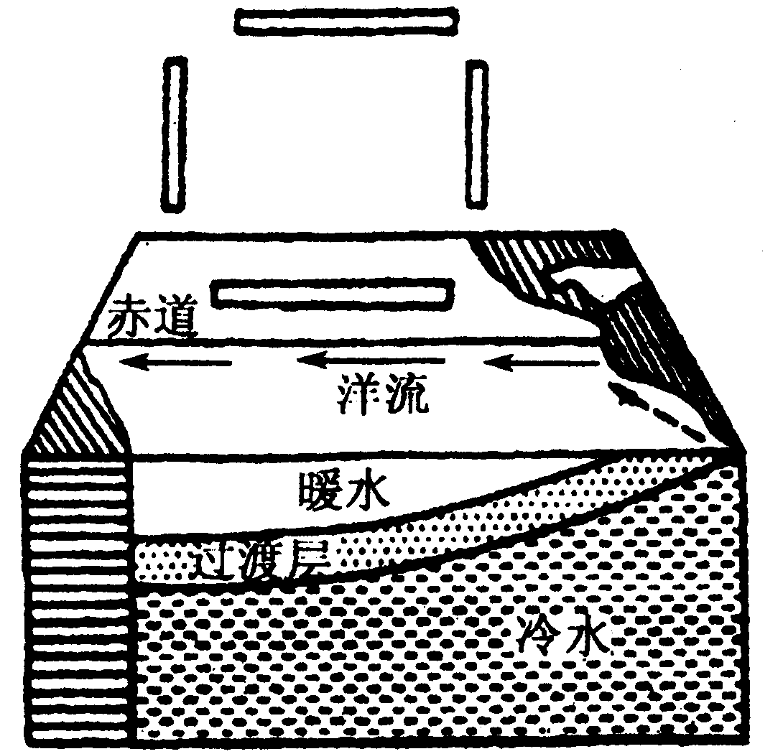

太平洋赤道附近海气相互作用的示意图（图14）
（1）补绘图上赤道附近洋面上空的大气环流箭头，以表示正确的环流方向。
（2）在大洋东部，如果赤道附近海水一场增温，温暖海水沿大洋东岸向南流，并迫使原寒流位置向西偏移，那么大气环流强弱及赤道附近大洋两岸的降水量将如何变化？为什么？

33.读“某大洲沿5⁰S所作地形剖面图（图15）”其中横坐标为经度（单位为度），纵坐标为海拔（单位为米）。回答下列问题：（15分）
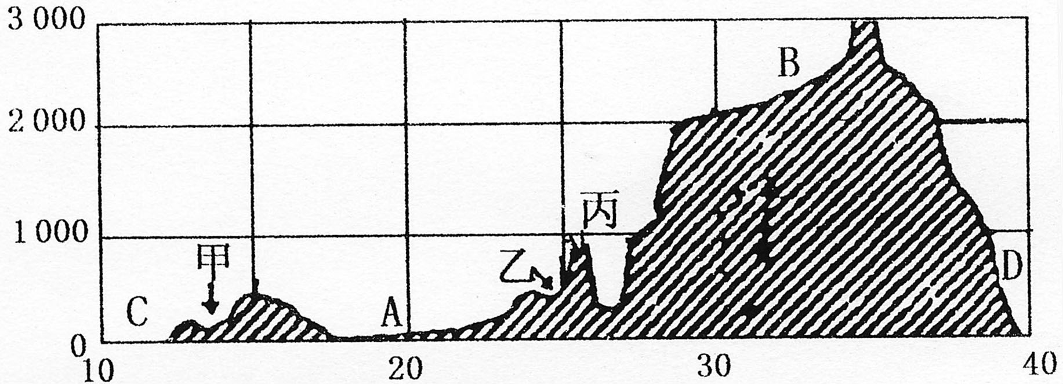

图15
（1）A、B两地纬度相当，自然带却明显不同的原因是
，A处是 （自然带类型）。
（2）A地形区的成因是 。
（3）约翰先生在A地生活，想到美国（西5区）参加当地21:00的元旦庆典活动，飞机飞行时间约10个小时，约翰先生应该在A地区时是 时前出发。当庆典活动开始时，我们省处于 （白昼或黑夜）
（4）甲、乙分别是某河流的两处断面。关于该河的叙述，正确的是（ ）（双项选择题）
A.该河是世界上流量最大，水能资源最丰富的河流
B.从地转偏向力考虑，甲地东岸坡度较大，乙处西岸坡度较大
C.该河径流量季节变化小，12月到次年2月流量相对较大
D.该河上游水能资源丰富，下游缺乏
（5）该大洲（ ）（双项选择题）
A.海岸线平直，无国际性港口
B.丙处，是世界上粮食问题最严重的地区之一
C.经济水平低，暂无发达国家
D.环境问题主要表现为草原退化，沙漠面积扩大
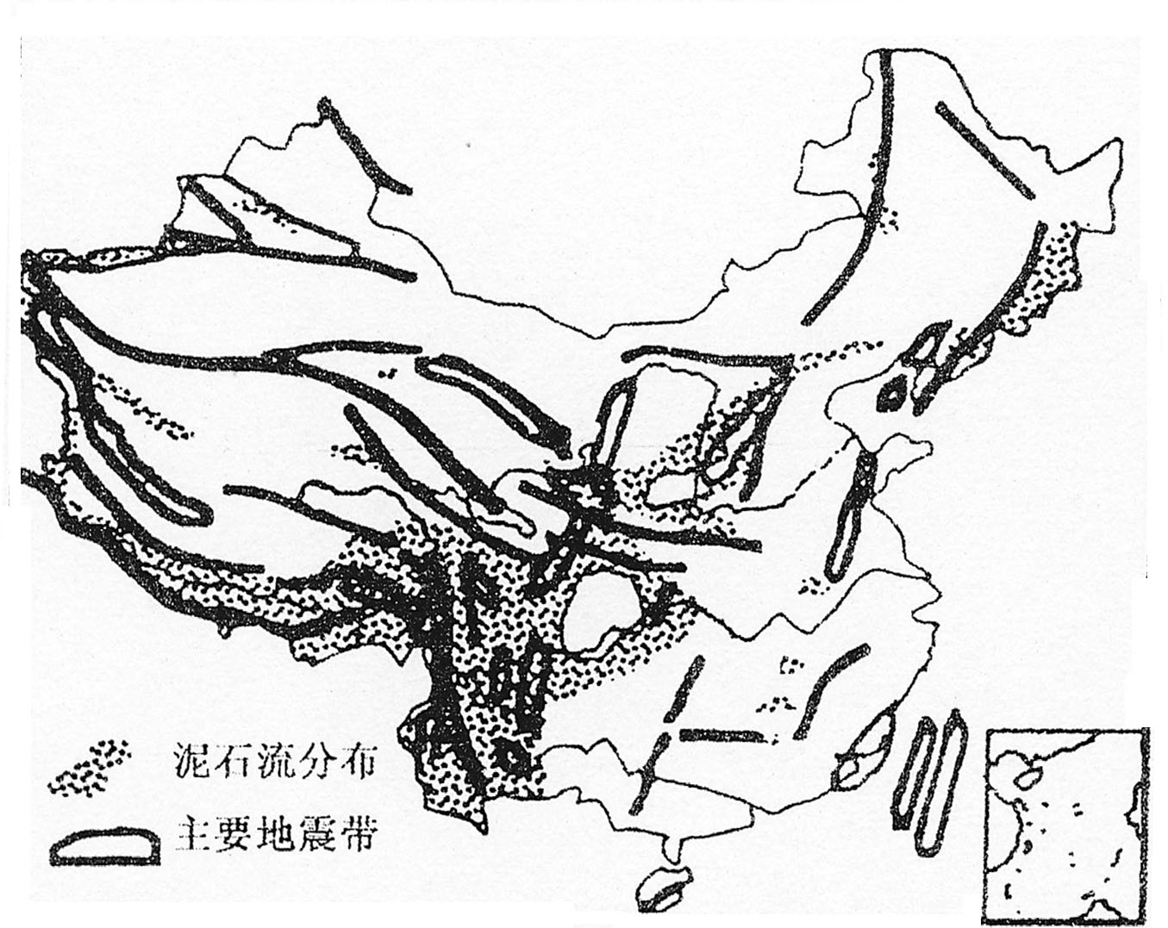
34.图16为我国山脉和部分地质灾害分布示意图，读图回答以下问题：（12分）

图16
（1）在图上画出我国地势三个阶梯的分界线
（2）我国西南地区地质灾害具有群发性，原因是？

（3）我国西南地区如何防御地质灾害？

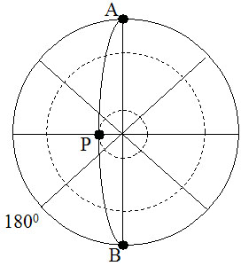
35.图17为某节气晨昏线位置图，图中晨昏线与极圈相切于P，此时伦敦为星期六，但北京已是星期日。读图回答下列问题。(14分)

图17
（1）在图中绘出地球自转方向，并将已进入星期天的区域绘上阴影。
（2）此刻，A地的太阳高度是 ，B地的区时为星期 的 时。
（3）此日，北半球是什么节气： 。
（4）弧APB中，PA是晨线还是昏线： 。
（5）此时太阳直射的坐标是 。
（6）正常年份，此日前后可能出现的地理现象是（ ）
A.江淮地区进入梅雨季节 B.长江中下游地区发生伏旱
C.夏季风南撤至长江以南 D.华南地区雨季结束
36.读图18，分析回答下列问题。（11分）
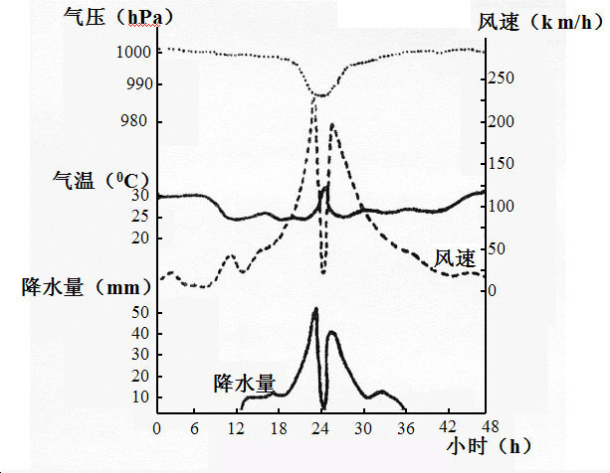
图18

（1）该天气系统的名称是 ，判断理由是
。
（2）这种天气系统多形成于 上， 这种天气系统在我国的影响范围是 一带，发生于 季节，其对人类的危害是
，对江南的好处是 。
（4）下列地区中，也是该天气系统盛行的是（ ）（双项选择题）
A.北美洲东海岸 B.北美洲西海岸 C.孟加拉湾地区 D.几内亚湾地区

高中地理必修上册答案
一、选择题
（一）单项选择题
DAACD DCDBC CADBB DCCDC
（二）选项选择题
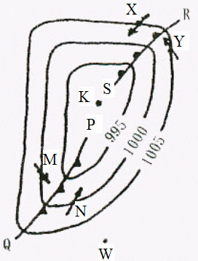
AB BC BC AD AB BD AB BC AB AC
二、综合题
31.（1）见图（ 2）见图
（3）后 （4）阴天、刮风、下雨、降温
(5)D （6）C （7）①雪后受冷气团控制，气温低 ②雪融化消耗了大量的热量 （8）D
32.（1）箭头呈顺时针方向
（2）大气环流会减弱，因其洋面东西部的热力差异减小，大洋西岸降水量会明显减少，因为这里的上升气流减弱，对流雨随之减少；大洋东岸降水量会明显增多，因为沿岸暖洋流的加湿作用及这里的下沉气流减弱。
33.（1）A处常年受赤道低压带控制，是热带雨林气候；而B由于海拔高，水热状况发生改变，是热带草原气候。 热带雨林带
（2）地壳上升，刚果河下切，湖水外泻而形成。
（3）1月1日17时 白昼 （4）BC (5)BD
34.（1）略
（2）①我国西南地区位处第一、二级阶梯分界线附近，地形复杂，坡度大②地处印度洋板块和亚欧板块碰撞边界附近，现代地壳运动活跃，地震多发，岩体破碎③该地干湿季明显，暴雨集中④人类活动对此处的植被、地形破坏较大
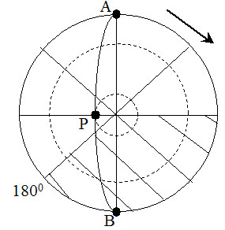
（3）①加强地质灾害的科学研究，建立灾情检测预警系统②加强地质灾害的管理，建立健全减灾工作的地方性政策法规体系。③设施预防措施，如：提高建筑物的抗震强度，设施护坡工程，恢复植被，改善生态环境④加强防灾、减灾教育，提高环保意识和减灾意识（言之有理均可得分）
35.（1）见图 （2）0⁰ 日 6 （3）夏至
（4）昏线 （5）（23'26⁰N,135⁰W） （6）A
36.（1）台风 ①中心气压低，四周气压高②有的区域气压极低，风速极小，说明是台风眼 （2）热带、副热带的广阔洋面上 东南沿海 夏秋 影响航海、捕鱼导致房屋倒塌、引起水灾、淹没稻田、破坏电力、通讯、交通等，台风引起的风暴潮还可能破坏海堤，淹没岛屿 在盛夏台风能带来丰富的降水，缓解旱情、并起一定的降温作用

